TRASFORMATORE
MONOFASE IN PARALLELO

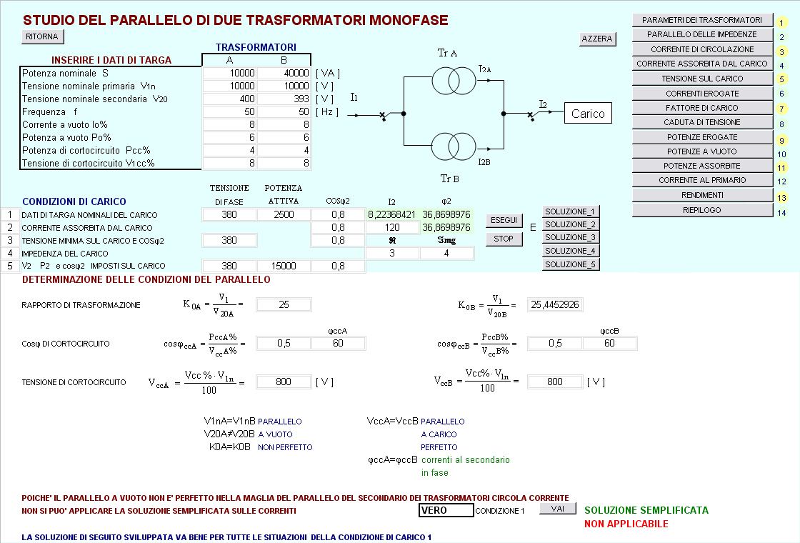

1 | Si inseriscono i dati di targa dei trasformatori
 | VANNO INSERITI TUTTI

2 | Si inserisce la tipologia di carico e si sceglie il tasto esegui

3 | In questa sezione vengono discusse le condizioni del parallelo

► | In questa sezione vengono svolti esercizi con due trasformatori monofase in parallelo
► | Vengono considerate 5 diverse tipologie di carico ognuna di esse discussa separatamente
► | Si determinano prima i parametri del trasformatore
► | Utilizzando i parametri equivalenti al secondario si ottengono i risultati proposti fino al rifasamento
► | Per ogni esercizio, se possibile, viene suggerita anche la soluzione semplificata
► | Per ogni esercizio si fornisce una tabella di riepilogo dei risultati ottenuti
 | Di seguito vengono illustrati i parametri del trasformatore e la tabella dei risultati complessivi relativi al carico 1

